House Prices - Advanced Regression Technique
--设计说明书
利用79个特征来进行房屋价格预测。赛题链接：https://www.kaggle.com/c/house-prices-advanced-regression-techniques/overview

总共分为四个部分：数据预处理及特征工程，模型搭建，模型融合，流程图。

数据预处理及特征工程
简单读入数据后，先进行观察，可以发现特征缺少十分严重，以下未缺失最严重的四个特征缺失数：
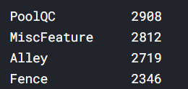
而且可以发现待预测值维度很大，且分布具有偏向性，可以采用对数使其高斯化。
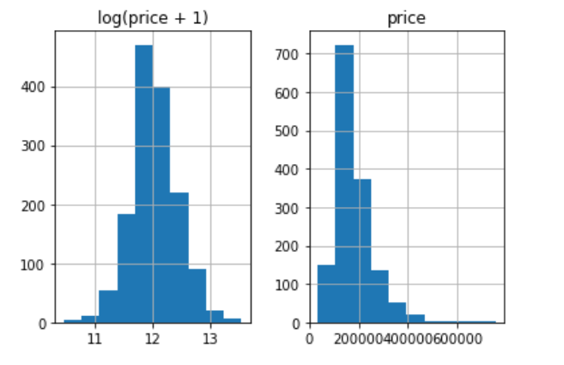
然后开始缺失值处理一：
1、对于存在缺失的特征行处理
2、利用未缺失的特征，随机对缺失值填充
3、引入组合成的新特征
4、抛弃无用的特征（90%相同值的特征）

为了方便操作，将train和test合并数据处理。先将所有进行独热编码，便于之后模型的训练和预测，保留最基本的特征性。

然后进行完全缺失值处理，对于一剩下的缺失值进行均值的填补。
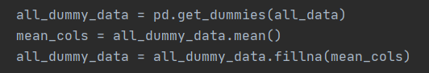
然后对于数字化特征正则化操作，并且将train和test分开来
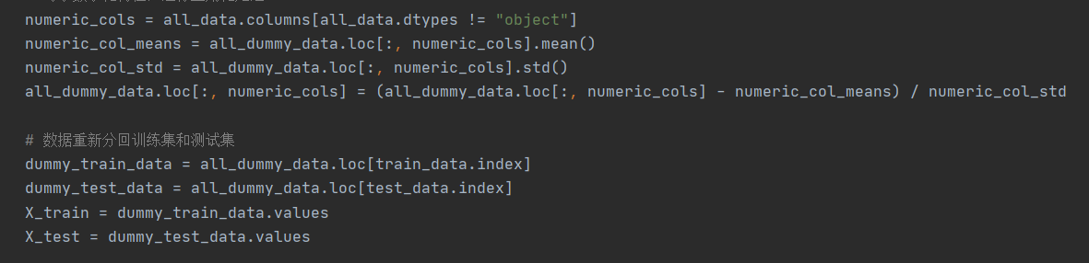

模型搭建
这里选择了岭模型和随机森林模型，需要进行参数的搜索。网格搜索岭模型参数alpha和随机森林特征比参数。

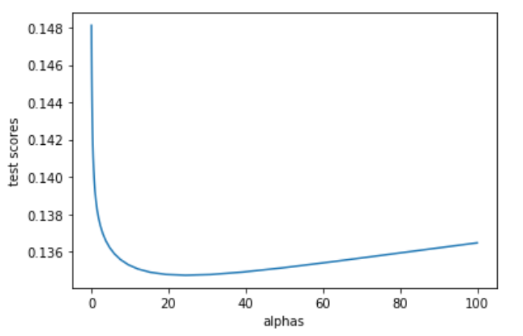
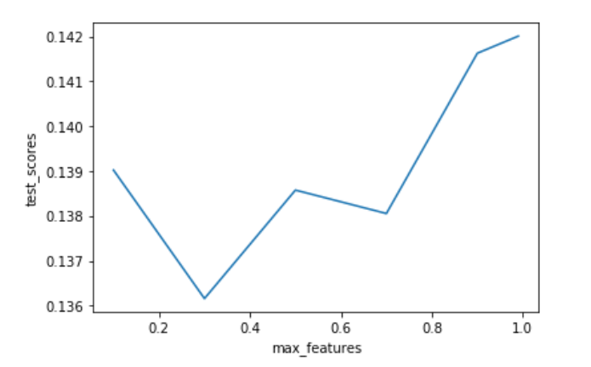
可以看出最佳参数alpha=15，特征比是0.3。

模型融合
使用两个模型分别进行预测，然后记得进行对数的反操作来还原

这里模型融合使用简单的取均值。
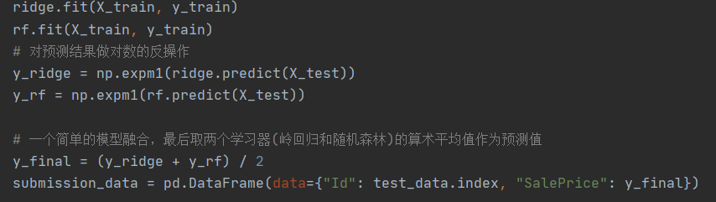

流程图
